**ВАША ПОВЕДІНКА ПРИ ВИЯВЛЕННІ ПІДОЗРІЛОГО ПРЕДМЕТУ**



**У громадському транспорті**

• опитайте людей, що знаходяться поруч та спробуйте [встановити](http://ua-referat.com/%D0%92%D1%81%D1%82%D0%B0%D0%BD%D0%BE%D0%B2%D0%B8) приналежність предмета та хто міг його залишити

• якщо [господар](http://ua-referat.com/%D0%93%D0%BE%D1%81%D0%BF%D0%BE%D0%B4%D0%B0%D1%80) не встановлений, негайно повідомте про знахідку водію

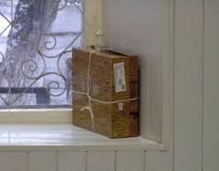

**У під'їзді свого будинку**

• опитайте сусідів, можливо він належить їм

• якщо власника не встановлено - негайно повідомте про знахідку у відділення міліції

**В адміністративній будівлі (установі)**

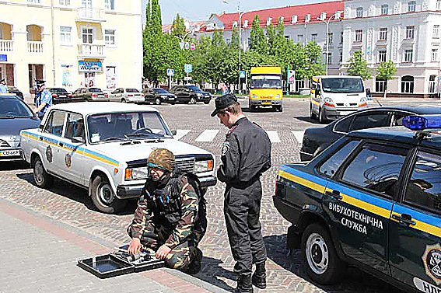

• негайно повідомте про знахідку керівнику адміністрації (установи)

**У всіх перерахованих випадках**

• не чіпайте і не відкривайте знахідку

• зафіксуйте час виявлення знахідки

• постарайтеся зробити так, щоб [люди](http://ua-referat.com/%D0%9B%D1%8E%D0%B4%D0%B8) відійшли якомога далі від небезпечної знахідки

• обов'язково дочекайтеся прибуття оперативно-слідчої групи